2018年度部门决算公开

廊坊市大城县广安镇人民政府
目 录

第一部分 广安镇人民政府部门概况
一、部门职责
二、机构设置
第二部分 广安镇人民政府2018年度部门决算报表
一、收入支出决算总表
二、收入决算表
三、支出决算表
四、财政拨款收入支出决算总表
五、一般公共预算财政拨款支出决算表
六、一般公共预算财政拨款基本支出决算表
七、一般公共预算财政拨款“三公”经费支出决算表
八、政府性基金预算财政拨款收入支出决算表
九、国有资本经营预算财政拨款支出决算表
十、政府采购情况表

第三部分 广安镇人民政府2018年部门决算情况说明
一、收入支出决算总体情况说明
二、收入决算情况说明
三、支出决算情况说明
四、财政拨款收入支出决算情况说明
五、一般公共预算财政拨款“三公”经费支出决算情况说明
六、预算绩效情况说明
七、其他重要事项的说明
（一）机关运行经费情况
（二） 政府采购情况
（三） 国有资产占用情况
（四） 其他需要说明的情况
第四部分 名词解释

第一部分 部门概况

一、部门职责
根据《大城县广安镇人民政府职能配置、内设机构和人员编制方案》规定，大城县广安镇人民政府的主要职责是：贯彻执行党的路线、方针、政策和国家法律法规，贯彻执行上级机关的决议、命令及同级党委的决定，执行乡镇人民代表大会的决议，负责辖区内行政执法工作，维护社会秩序，保护公民人身、民主、财产等合法权利，保护各种经济组织的合法权益。
1、党委：负责贯彻、执行党的路线、方针、政策、法律、法规和上级党委、政府、镇党委的指示、决定、决议。
2、政府：负责全镇的经济建设、计划统筹、人事劳动、财政、统计、乡镇企业管理、劳务管理和信访工作。
3、人大：负责全镇人大各方面工作。
4、财政：负责乡镇财政收支、预决算的编制执行、财政资金使用监管、国有资产管理工作、各项惠农补贴发放工作。
5、计生：负责宣传贯彻上级关于人口和计划生育法律、法规、方针、政策；制定本乡镇人口发展的中长期规划和年度计划；负责辖区内常住、暂住、流动人口的计划生育行政管理；受理计划生育来信来访，查处违反计划生育政策的案件；监督指导计划生育服务中心的工作。
6、农业：负责全镇的科学发展技术工作、农业综合开发工作、农村经济工作、林业工作。

二、机构设置
从决算编报单位构成看，纳入2018 年度本部门决算汇编范围的独立核算单位（以下简称“单位”）共6个，具体情况如下：
序号 | 单位名称 | 单位基本性质 | 经费形式
1 | 广安镇人大 | 行政单位 | 财政拨款
2 | 广安镇党委办 | 行政单位 | 财政拨款
3 | 广安镇政府办 | 行政单位 | 财政拨款
4 | 广安镇财政所 | 事业单位 | 财政性资金基本保证
5 | 广安镇计生办 | 事业单位 | 财政性资金基本保证
6 | 广安镇农业 | 事业单位 | 财政性资金基本保证

第二部分
2018年度部门决算报表
（见附表）

第三部分
部门决算情况说明

一、收入支出决算总体情况说明

本部门2018年度年初结转和结余0万元，本年收入1459.8万元；本年支出1459.8万元，年末结转和结余0万元。与2017年度决算相比，本年收入增加147.84万元，增长13%，主要是医疗卫生和计划生育收入、农林水收入、社会保障和就业收入和其他收入增加；本年支出增加147.84万元，增长13%，主要是医疗卫生和计划生育支出、农林水支出、社会保障和就业支出和其他支出增加。

二、收入决算情况说明
本部门2018年度本年收入合计1459.8万元，其中：财政拨款收入1459.8万元，占100%；事业收入0万元，占0%；经营收入0万元，占0%；其他收入0万元，占0%。如图所示：
图1：收入决算结构饼状图
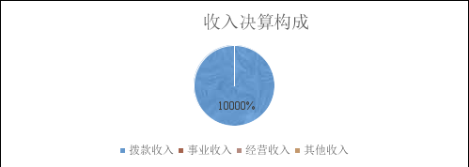

三、支出决算情况说明
本部门2018年度本年支出合计1459.8万元，其中：基本支出809.38万元，占55%；项目支出650.42万元，占45%；经营支出0万元，占0%。如图所示：
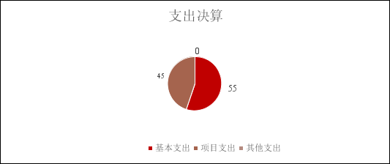
图2：支出决算结构饼状图

四、财政拨款收入支出决算情况说明
（一）财政拨款收支与2017 年度决算对比情况

本部门2018年度财政拨款本年收入1459.8万元,比2017年度增加147.84万元，增长13%，主要是医疗卫生和计划生育收入、农林水收入、社会保障和就业收入和其他收入增加；本年支出增加147.84万元，增长13%，主要是医疗卫生和计划生育支出、农林水支出、社会保障和就业支出和其他支出增加。
其中：一般公共预算财政拨款本年收入1379.8万元，比2017年度增加67.84万元；主要是医疗卫生和计划生育收入、农林水收入、社会保障和就业收入增加；本年支出1379.8万元，比2017年度增加67.84万元，增长5%，主要是医疗卫生和计划生育支出、农林水支出、社会保障和就业支出增加。政府性基金预算财政拨款本年收入80万元，比2017年度增加80万元，主要是城乡社区收入和其他支出收入增加；本年支出80万元，比2017年度增加80万元，主要是城乡社区支出和其他支出增加。
图3：财政拨款收支情况
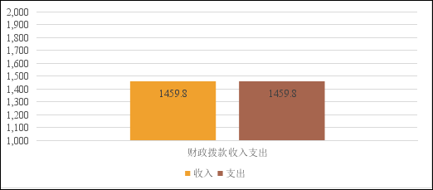

（二）财政拨款收支与年初预算数对比情况
本部门2018年度财政拨款本年收入1459.8万元，完成年初预算的160%,比年初预算增加550.46万元，决算数大于预算数主要是医疗卫生和计划生育收入、农林水收入、社会保障和就业收入和其他收入增加；本年支出1459.8万元，完成年初预算的160%,比年初预算增加550.46万元，决算数大于预算数主要是医疗卫生和计划生育支出、农林水支出、社会保障和就业支出和其他支出增加。
其中，一般公共预算财政拨款本年收入1379.8万元，完成年初预算158%，比年初预算增加550.46万元，决算数大于预算数主要是医疗卫生和计划生育收入、农林水收入、社会保障和就业收入和其他收入增加；支出完成年初预算158%，比年初预算增加550.46万元，决算数大于预算数主要是医疗卫生和计划生育支出、农林水支出、社会保障和就业支出和其他支出增加。政府性基金预算财政拨款本年收入完成年初预算200%，比年初预算增加40万元，决算数大于预算数主要是城乡社区支出增加；支出完成年初预算200%，比年初预算增加40万元，决算数大于预算数主要是城乡社区支出增加。
图4：财政拨款收支预决算对比情况
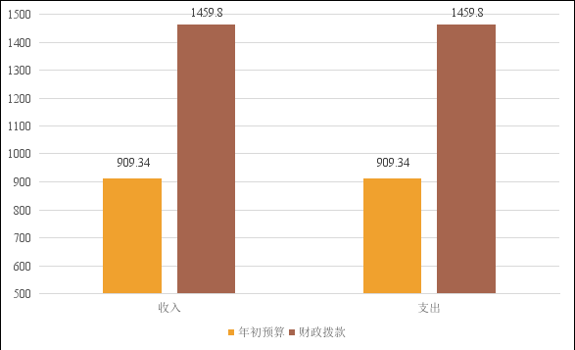

- 财政拨款支出决算结构情况。
2018 年度财政拨款支出1459.8万元，主要用于以下方面一般公共服务（类）支出808.07万元，占55.36%；文化体育与传媒（类）支出5万元，占0.34%；社会保障和就业（类）支出 50.4万元，占3.45%；医疗卫生和计划生育（类）支出29.52万元，占2.02%;节能环保（类）支出78万元，占5.34%；城乡社区（类）支出40万元，占2.74%；农林水（类）支出375.8万元，占25.74%；资源勘探信息等（类）支出10万元，占0.69%；其他（类）支出63.02万元，占4.32%。
图5：财政拨款支出决算结构（按功能分类）

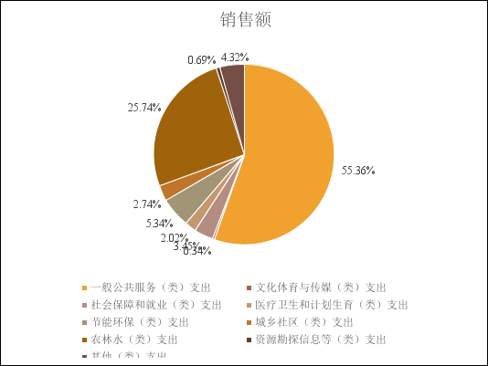
（四）一般公共预算财政拨款基本支出决算情况说明
2018 年度一般公共预算财政拨款基本支出809.38万元，其中：人员经费750.4万元，主要包括基本工资、津贴补贴、奖金、机关事业单位基本养老保险缴费、职工基本医疗保险缴费、其他社会保障缴费、抚恤金、生活补助、奖励金；公用经费58.98万元，主要包括办公费、印刷费、咨询费、手续费、水费、电费、邮电费、取暖费、差旅费、维修（护）费、租赁费、会议费、培训费、劳务费、委托业务费、公务用车运行维护费、其他商品和服务支出等。

五、一般公共预算财政拨款“三公” 经费支出决算情况说明
本部门2018年度一般公共预算财政拨款“三公”经费支出共计6万元，比年初预算增加0万元，增长0%，较年初预算无增减变化；比2017年度决算增加0万元，增长0%，较2017年度决算无增减变化。具体情况如下：
（一）因公出国（境）费支出0万元。本部门2018年度因公出国（境）团组0个、共0人/参加其他单位组织的因公出国（境）团组0个、共0人/无本单位组织的出国（境）团组。因公出国（境）费支出比年初预算增加0万元，增长0%，较年初预算无增减变化；比2017年度决算增加0万元，增长0%，较2017年度决算无增减变化。
（二）公务用车购置及运行维护费支出6万元。本部门2018年度公务用车购置及运行维护费比年初预算增加0万元，增长0%，较年初预算无增减变化；比2017年度决算增加0万元，增长0%，较2017年度决算无增减变化。其中：
公务用车购置费支出0万元。本部门2018年度公务用车购置数量0辆。公务用车购置费支出比年初预算增加0万元，增长0%，较年初预算无增减变化；比2017年度决算增加0万元，增长0%，较2017年度决算无增减变化。
公务用车运行维护费支出6万元。本部门2018年末单位公务用车保有量2辆。公车运行维护费支出较年初预算增加0万元，增长0%，较年初预算无增减变化；比2017年度决算增加0万元，增长0%，较2017年度决算无增减变化。
（三）公务接待费支出0万元。本部门2018年度公务接待共0批次、0人次。公务接待费支出比年初预算增加0万元，增长0%，较年初预算无增减变化；比2017年度决算增加0万元，增长0%，较2017年度决算无增减变化。
六、预算绩效情况说明
（一）预算绩效管理工作开展情况。
根据绩效预算管理改革要求，本部门认真开展了预算绩效管理改革开展情况自查，对部门全面规范绩效预算编制、严格预算执行管理、推进绩效评价工作、推进预决算信息公开等方面进行了自评。
（二）项目绩效自评结果。
根据预算绩效管理要求，本部门组织对 2018 年度专项项目
预算支出开展绩效自评，涉及党的十九大精神主题公益广告宣传资金、人大代表联络站创建经费、环保经费等 6 个项目，涉及资金94万元。从评价情况看，评价结果为优秀的项目有 5 个，良好的项目有 1 个。
（三）重点项目绩效评价结果。
“第四次经济普查经费”项目。该项目年初预算5万元，2018年度决算支出5万元。针对业务工作要求，开展了对我镇第四次经济普查工作。通过项目的实施，完成了我镇第四次经济普查。实现了既定的效果指标，绩效评价等级为优秀。

七、其他重要事项的说明

（一）机关运行经费情况
本部门2018年度机关运行经费支出58.98万元，较年初预算数无增减变化。较2017年度决算减少32.92万元，降低35.82%，主要是本年度机关大力压缩一般性支出，故委托业务费、其他交通费用支出减少。

（二）政府采购情况
本部门2018年度政府采购支出总额0万元，从采购类型来看，政府采购货物支出0 万元、政府采购工程支出0万元、政府采购服务支出 0万元。授予中小企业合同金0万元，占政府采购支出总额的0%，其中授予小微企业合同金额0万元，占政府采购支出总额的 0%。

（三）国有资产占用情况
截至2018年12月31日，本部门共有车辆2辆，较上年无增减变化。其中，中，副部（省）级及以上领导用车0辆，主要领导干部用车0辆，机要通信用车2辆，应急保障用车0辆，执法执勤用车0辆，特种专业技术用车0辆，离退休干部用车0辆，其他用车0辆；
单位价值50万元以上通用设备0台（套），较上年无增减变化 ，单位价值100万元以上专用设备0台（套），较上年无增减变化。

（四）其他需要说明的情况
1、本部门2018年度国有资本经营预算财政拨款收入支出决算表、政府采购情况表无收支及结转结余情况，故国有资本经营预算财政拨款收入支出决算表、政府采购情况表以空表列示。(本部门未发生国有资本经营预算财政拨款收入支出、本部门未安排政府采购。)
2、由于决算公开表格中金额数值应当保留两位小数，公开数据为四舍五入计算结果，个别数据合计项与分项之和存在小数点后差额，特此说明。

第四部分
名词解释

（一）财政拨款收入：本年度从本级财政部门取得的财政拨款，包括一般公共预算财政拨款和政府性基金预算财政拨款。
（二）事业收入：指事业单位开展专业业务活动及辅助活动所取得的收入。
（三）其他收入：指除上述“财政拨款收入”“事业收入”“经营收入”等以外的收入。
（四）用事业基金弥补收支差额：指事业单位在用当年的“财政拨款收入”“财政拨款结转和结余资金”“事业收入”“经营收入”“其他收入”不足以安排当年支出的情况下，使用以前年度积累的事业基金（事业单位当年收支相抵后按国家规定提取、用于弥补以后年度收支差额的基金）弥补本年度收支缺口的资金。
（五）年初结转和结余：指以前年度尚未完成、结转到本年仍按原规定用途继续使用的资金，或项目已完成等产生的结余资金。
（六）结余分配：指事业单位按照事业单位会计制度的规定从非财政补助结余中分配的事业基金和职工福利基金等。
（七）年末结转和结余：指单位按有关规定结转到下年或以后年度继续使用的资金，或项目已完成等产生的结余资金。
（八）基本支出：填列单位为保障机构正常运转、完成日常工作任务而发生的各项支出。
（九）项目支出：填列单位为完成特定的行政工作任务或事业发展目标，在基本支出之外发生的各项支出
（十）资本性支出（基本建设）：填列切块由发展改革部门安排的基本建设支出，对企业补助支出不在此科目反映。
（十一）资本性支出：填列各单位安排的资本性支出。切块由发展改革部门安排的基本建设支出不在此科目反映。
（十二）“三公”经费：指部门用财政拨款安排的因公出国（境）费、公务用车购置及运行费和公务接待费。其中，因公出国（境）费反映单位公务出国（境）的国际旅费、国外城市间交通费、住宿费、伙食费、培训费、公杂费等支出；公务用车购置及运行费反映单位公务用车购置支出（含车辆购置税）及租用费、燃料费、维修费、过路过桥费、保险费、安全奖励费用等支出；公务接待费反映单位按规定开支的各类公务接待（含外宾接待）支出。
（十三）其他交通费用：填列单位除公务用车运行维护费以外的其他交通费用。如公务交通补贴、租车费用、出租车费用、飞机、船舶等的燃料费、维修费、保险费等。
（十四）公务用车购置：填列单位公务用车购置支出（含车辆购置税、牌照费）。
（十五）其他交通工具购置：填列单位除公务用车外的其他各类交通工具（如船舶、飞机）购置支出（含车辆购置税、牌照费）。
（十六）机关运行经费：指为保障行政单位（包括参照公务员法管理的事业单位）运行用于购买货物和服务的各项资金，包括办公及印刷费、邮电费、差旅费、会议费、福利费、日常维修费、专用材料以及一般设备购置费、办公用房水电费、办公用房取暖费、办公用房物业管理费、公务用车运行维护费以及其他费用。
（十七）经费形式:按照经费来源，可分为财政拨款、财政性资金基本保证、财政性资金定额或定项补助、财政性资金零补助四类。

